2021-2022 EĞİTİM ÖĞRETİM YILI.........................................................................İLKOKULU
4/.... SINIFI MATEMATİK DERSİ 1.DÖNEM 2.SINAV


ADI-SOYADI:.......................................................................... NO:............. TARİH:........../............/2021
NOT
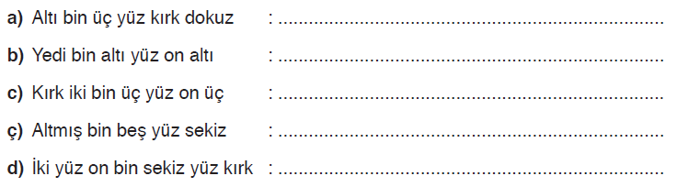
1. Okunuşları verilen doğal sayıları noktalı yerlere yazınız.(10puan)

2. Doğal sayıların okunuşlarını noktalı yerlere yazınız.(10 puan)
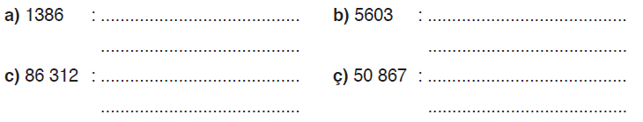

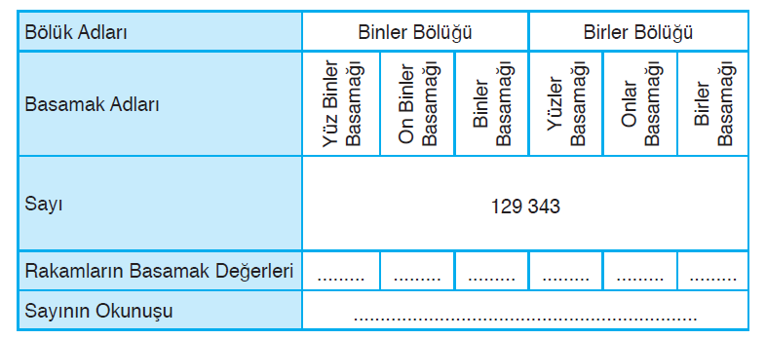
3.Aşağıda verilen basamak tablosunda noktalı yerleri tamamlayınız.(10 puan)

4.Aşağıda verilen doğal sayıları küçükten büyüğe doğru sıralayınız.(8 puan)
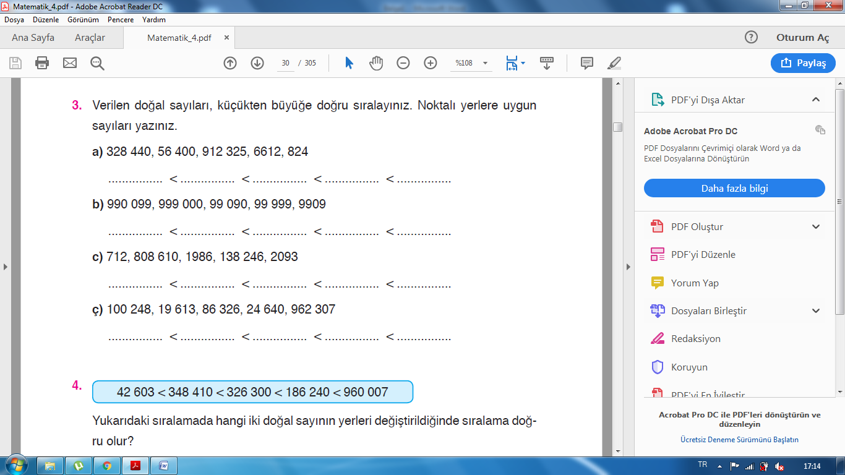

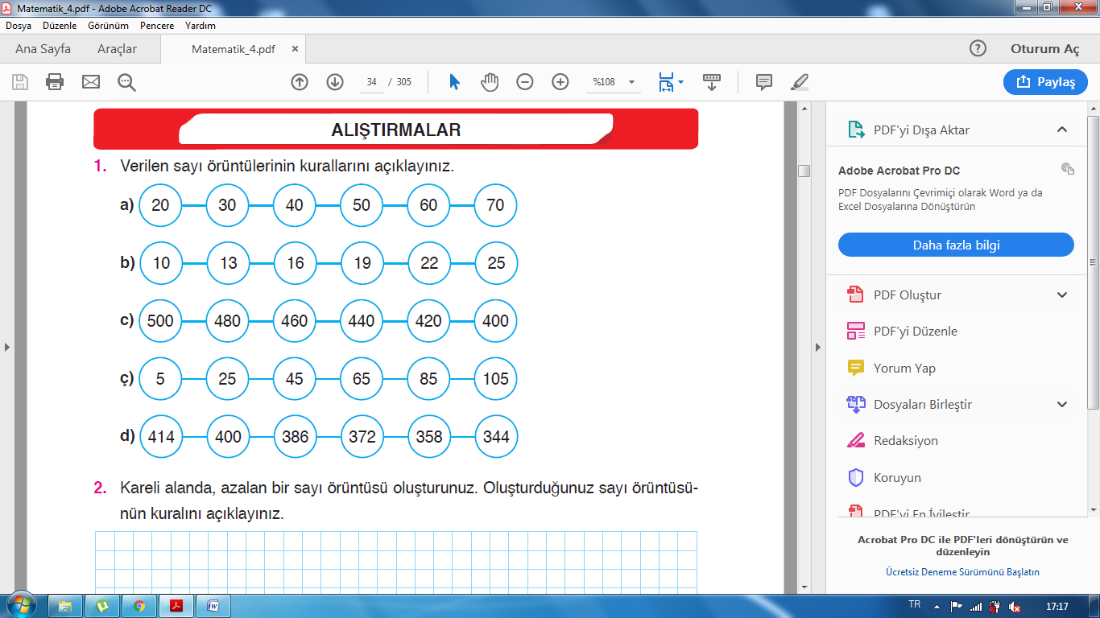
5.Aşağıda verilen sayı örüntülerinin kuralını yanına yazınız.(6 puan)
Kural:

Kural:

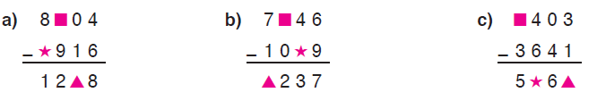
6.Çıkarma işlemlerinde sembollerin yerine gelmesi gereken rakamları bulunuz.(6 puan)

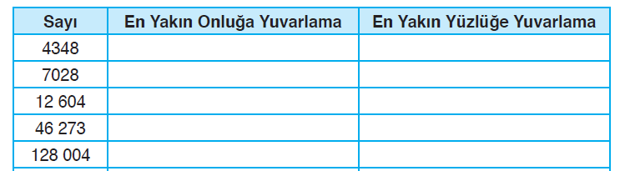
7.Aşağıdaki tabloda istenen işlemleri yapınız. (10 puan)

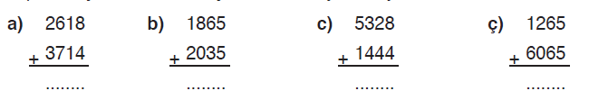
8.Aşağıda verilen toplama işlemlerini yapınız.(10 puan)

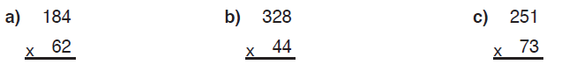
9.Aşağıda verilen çarpma işlemlerini yapınız.(15 puan)

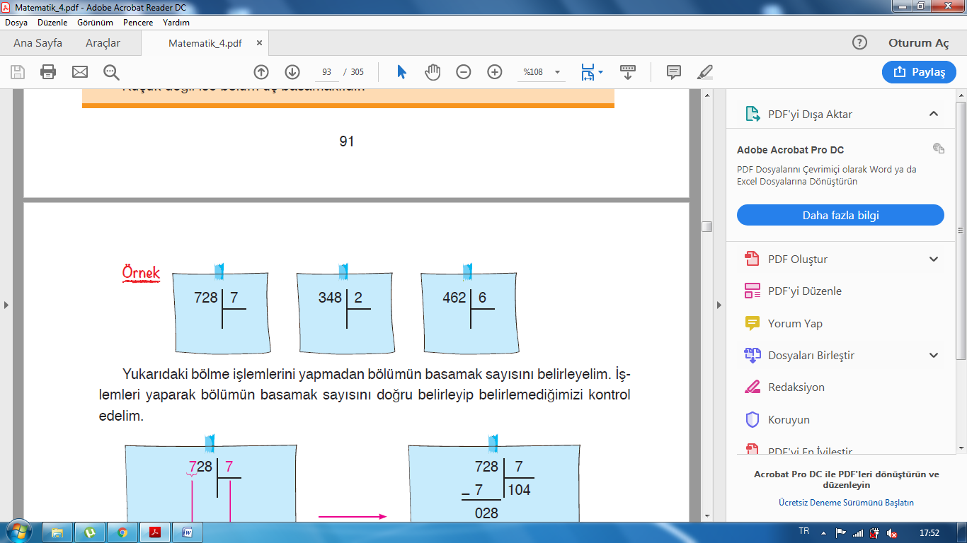

10.Aşağıda verilen bölme işlemlerini yapınız.(15 puan)
Başarılar
dilerim.
Murat GÜL

